网络动态报价须知

各竞买人：
一、竞买人应仔细阅读本须知,凡参与本项目竞价的竞买人均视同已仔细阅读并理解了须知全部内容，同意其中各项约定和要求，自愿承担相关法律责任。
二、本须知仅对本次竞买有效。
三、标的物情况
（一）委托方：长丰县朱巷镇庞孤堆社区居民委员会
（二）标的情况：位于长丰县朱巷镇朱张路南侧，占地面积约265.58平方米，北靠朱张路、南靠任德和村卫生室、西为村民庞立新家住房、东为庞道友家住房。房产始建于1996年，房产1为2层六间，房产2为1层3间，均为混合结构，建筑面积约312.96平方米，隔热层面积约155.52平方米。院子面积约74平方米。
转让底价为243000元，低于转让底价不成交。
四、竞买人资格条件要求：具有完全民事行为能力的自然人、企事业法人或其他组织（法律另有规定的除外），同时必须为朱巷镇庞孤堆社区集体经济组织成员。
五、竞买人须在报名前提交交易保证金
本项目交易保证金为24000元。
缴纳方式为：现金缴款单、银行转账、电汇、银行汇票等。如交易保证金缴纳方式为现金缴款单、银行转账、电汇方式的，报名时须提交保证金缴纳凭证原件或复印件或等效件；如为银行汇票的，须提交原件。用现金缴款单或银行汇票方式的,应将原件交至财务部办理退款手续。成交后，受让方缴纳的交易保证金扣除交易服务费后余款可转为成交款，未成交的交易保证金，在受让方被确定之日起3个工作日内退还（不计息）。
账户名称：长丰县招投标中心；
开户行：建设银行合肥双凤支行；
账号：34001465808052500486。
六、全面了解标的物相关情况。本标的物以现状移交，本中心不承担任何瑕疵担保责任。
七、交易方式
本次竞价采取网络动态报价、最高报价者得的方式确定受让人。2014年11月20日8:00始至2014年11月27日10:00止为网络动态报价自由报价期，自由报价期满进入限时报价期，限时报价周期为180秒。《受让公告》发出后即进入自由报价期。自由报价期竞买人可以对意向标的充分报价，有效报价不得低于现有最高有效报价。一经报价，不得撤回，当其他竞买人有更高报价时，其报价即丧失约束力。自由报价期结束后，进入限时报价期。每轮加价幅度：500元或其整数倍。限时报价期内如无人加价，则自由报价期最高出价者即为受让候选人，该标的竞价活动结束；限时报价周期为180秒，限时报价周期内如出现有效报价，则进入新的限时报价周期；在一个限时报价周期内如未出现有效报价，则报价结束，当前最高有效报价者即成为受让候选人，该标的竞价活动结束。
报价具体操作流程详见附件2：《产权竞价系统竞买人操作手册》。
八、清算及移交 受让方须按本须知要求在2014年12月4日18:00前付清成交款和产权交易服务费。如受让方不能按期付清成交款，将取消受让方成交资格，交易保证金不予退还，委托人有权另行处理标的物并向受让方要求赔偿由此造成的其它损失。
受让方付清成交款后，领取成交确认书。领取成交确认书后7日内，签订转让合同（附件1），办理移交手续。标的以现状移交，本中心不承担任何瑕疵担保责任。如涉及产权过户，所产生的一切费用均由受让方承担。
九、交易服务费 受让方按照有关规定标准承担产权交易服务费。交易不成功的，委托方承担交易成本费，成本费从成交款扣除。
十、竞买人不得有操纵、恶意串通等违法违规行为。否则，一经发现，其交易保证金按规定不予退还，并追究其经济责任和法律责任。
十一、免责条款
（1）竞买人应认真填写报名信息。如因竞买人所填写的信息不真实、不准确或不完整而造成其无法参与竞价的，中心不承担任何责任。
（2）竞买人应及时修改账号初始密码并对自己的注册帐户信息保密，遵守《产权竞价系统竞买人操作手册》，每个注册帐户仅供一名竞买人使用。因竞买人原因导致其注册帐户信息泄露而造成的一切后果，中心不承担任何责任。
（3）因竞买人自身终端设备和网络异常等原因导致无法正常竞价的，中心不承担任何责任。
（4）因不可抗力、软硬件故障、非法入侵、恶意攻击等原因而导致网站服务异常、竞价活动中断的，中心不承担任何责任。
十二、本须知对标的物所作的说明，力求详实，仅供竞买人参考，不构成对标的物的任何担保。
十三、其他未尽事宜按国家相关法律法规规定执行。
十四、本须知最终解释权归长丰县招投标中心。

安徽省农村综合产权交易所长丰分所
长丰县招投标中心
2014年11月20日
附件1：产权竞价系统竞买人操作手册

- 流程介绍
合肥公共资源交易中心将自2013年10月启用合肥公共资源交易中心产权竞价系统，操作流程具体如下：
竞买人现场报名--合肥公共资源交易中心工作人员录入竞买人信息--竞买人首次登陆竞价系统修改密码（竞买人）--竞买人进入竞价系统竞价（竞买人）
电子竞价登录网址：http://www.hfztb.cn/hfjingjia/
- 操作界面说明
竞买人操作流程
- 首次登陆修改密码
项目负责人添加竞买人后，竞买人可以登陆竞价系统，输入报名时提供的身份证号或组织机构代码证编号，初始密码11111，弹出修改密码界面进行修改密码。
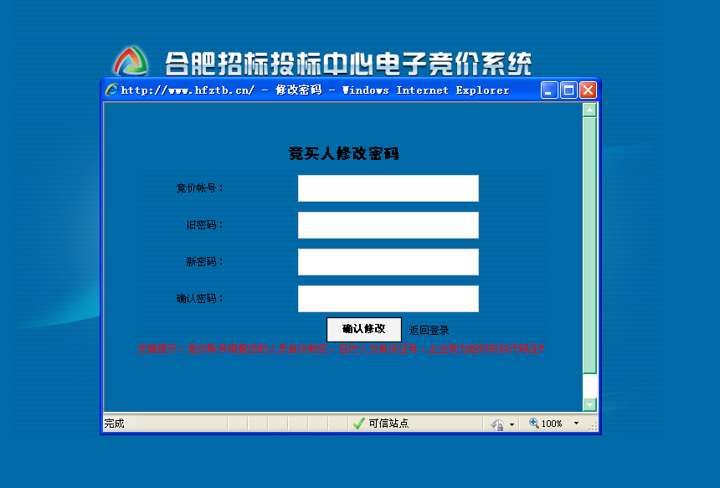
竞买人首次向项目负责人申请竞价，获得账号密码后必须立刻登陆修改密码，否则引起账号被他人使用，合肥公共资源交易中心不承担责任。已经加入合肥公共资源交易中心竞价库的竞买人可凭之前账号密码登陆。
- 进入竞价列表
登陆后弹出“风险告知书”，阅读告知书同意后勾选并点击“同意”进入项目选择界面。
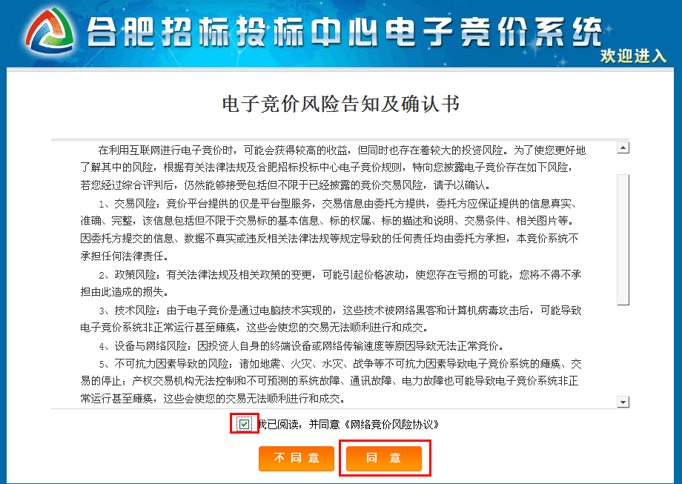
项目选择界面可查看竞买人已报名未开始、进行中及已结束的项目，选择未开始或进行中您要竞价的项目，点击“我要竞价”进行竞价。
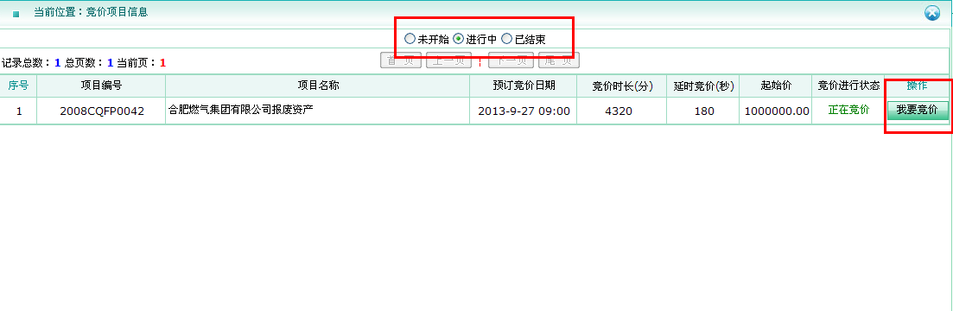
如未找到您要竞价的项目，确认自己已报名的情况下联系项目负责人查看是否已将您添加进项目。
- 开始竞价
竞价界面分为“标的概要”、“报价区”、“信息区”和“数据区”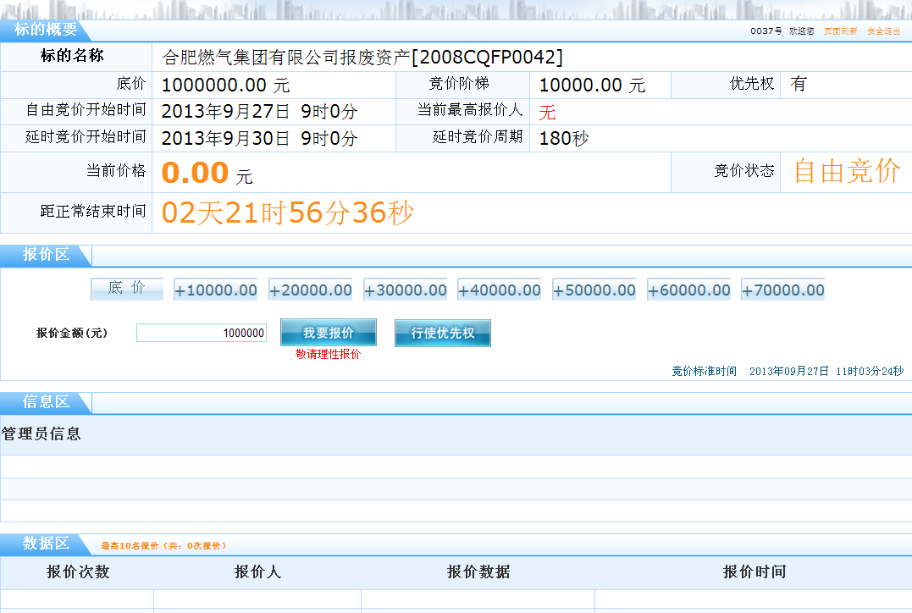
- 标的概要区
主要显示标的信息、当前状态等信息
右上角有“竞买人编号”和“页面刷新”、“安全退出”按钮，竞买人报价时竞价页面自动刷新，竞买人也可以点击“页面刷新”手动刷新。下方如当前最高报价人是您则红字提示“您是当前最高报价人”，大字显示“当前价格”，“竞价状态”及环节结束时间。
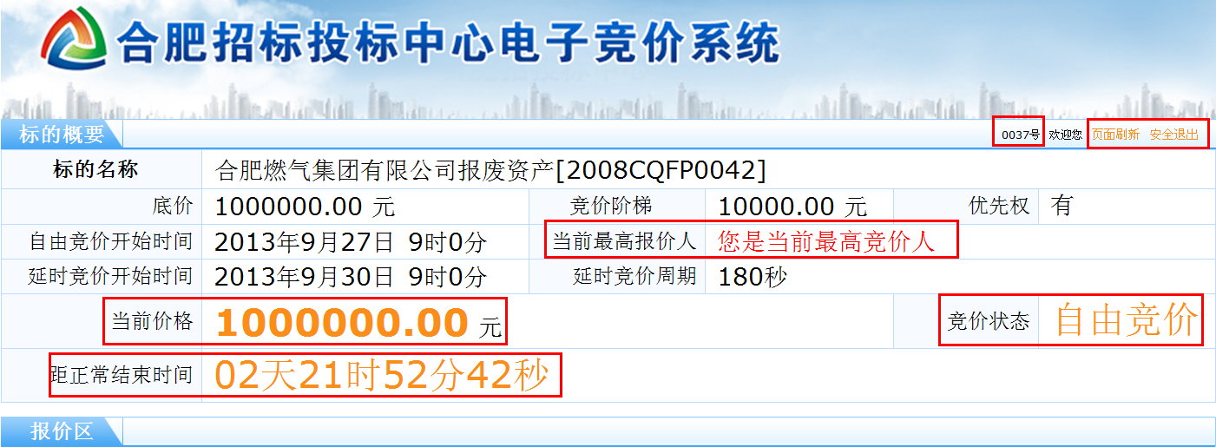 2.报价区
显示报价阶梯，报价金额不可手填只能点阶梯递增，竞价时间以右下角“竞价标准时间”为准。有优先权的竞买人可以点击“行使优先权”，行使优先权按照”时间优先，价格优先“的原则，同一报价只能行使一次优先权，行使过一次优先权后其他竞买人只能加价。
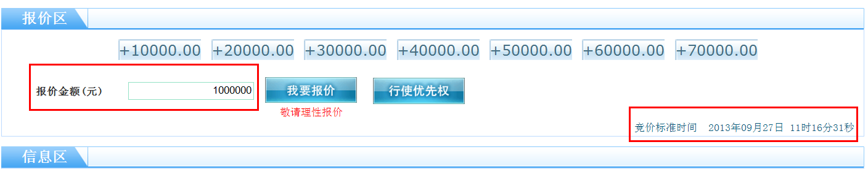竞价开始后可以通过点击竞价阶梯加价，再点“我要报价”，弹出大写金额确认后报价。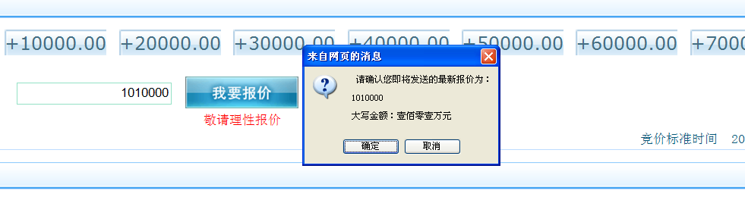
3.信息区
信息区发布特殊情况下，项目负责人发布的信息，竞价过程中请注意关注。
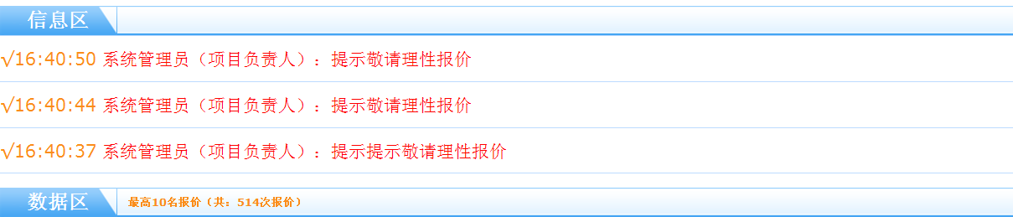
4.数据区
数据区显示最高10次报价和总报价次数，他人报价黑字显示，自己的报价黄字显示并有标记。
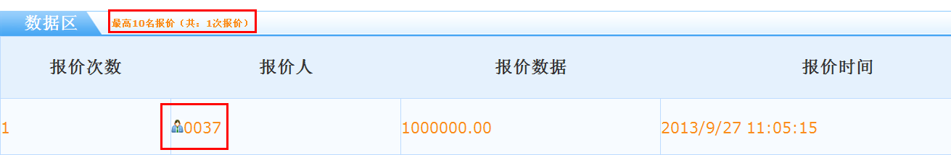

(四)竞价结束
竞价结束后状态变为“竞价结束”，本次报价结束，可以通过“当前最高报价人”得知您是否是最高报价人。结束后您可以通过右上角“安全退出”登出系统。
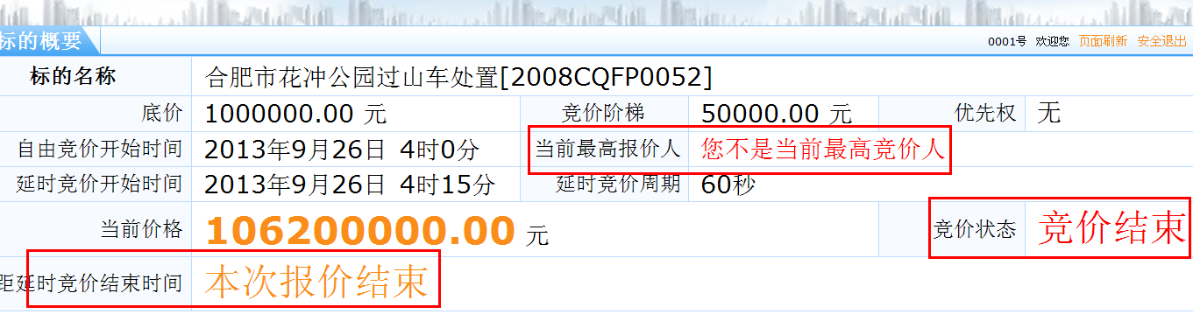

如在使用过程中有相关技术问题，请咨询合肥公共资源交易中心信息部（0551-62692122/62692083）。

附件2：
长丰县农村房屋所有权交易合同

转让方（甲方）： 身份证号：
住址：
受让方（乙方）： 身份证号：
住址：
依据《中华人民共和国物权法》、《中华人民共和国土地管理法》以及《房屋登记办法》等法律、法规及政策规定，订立本合同，双方共同遵守。
- ：甲方以_________（竞价、招标、拍卖、挂牌、出租、转包、互换、入股）形式将座落在_________，土地面积为__________平方米四方界址为东 ，南 ，西 ，北 ，房屋（面积： 平方米， 结构， 建筑年限 年，）一并出让给乙方，出让费用（人民币大写）_________元整，包括_______、_______、_______，付款时间为年__月__日，以（现金、转账）为付款方式。
第二条：流转期内，乙方享有房屋所有权和_______、_______等权利，并接受发包方依法管理和监督。
第三条：本房屋所有权转让后，乙方不得改变土地集体所有性质，不得改变土地用途，并依法保护和合理利用集体土地，不得给土地造成永久性损害和_______，_______，等义务。
第四条：甲方应在双方签订本协议之日将该房屋腾空，并交付给乙方使用;甲方保证该房屋权属清楚、有合法的土地使用权，且无任何担保；在能够办理产权手续的前提下，甲方还须协助乙方办理相关产权登记手续。甲方保证该土地的所有的使用权人自愿将该土地上的一切附着物的所有权转让给乙方，该土地的使用权一并由乙方支配使用。
第五条：该土地及房屋如遇征用拆迁，对于补偿等事项，所有权利由乙方独自享受，甲方无权干涉，由此产生的一切收益归(即地上附着物，房屋、前后院坝及该房屋所占用的土地的补偿款等)乙方所有。

第六条： 因房屋所有权发生纠纷的，双方当事人可以通过协商解决，也可以请求村民委员会、乡镇政府调解解决。当事人不愿协商、调解或者协商、调解不成的可以向农村土地承包纠纷仲裁机构申请仲裁，也可以直接向人民法院起诉。
第七条：双方约定条款：
第八条：违约责任：
第九条：本合同自签订之日起生效，合同一式七份，流转双方各执一份，发包方和县国土、房产主管部门、县农交所、乡镇农村产权窗口各备案一份。
第十条：合同未尽事宜由甲乙双方协商解决。

转让方（甲方）： （签字） 代表人： （签字）
受让方（乙方）： （签字） 代表人： （签字）

签约日期： 年 月 日

